
NEWS RELEASE
報道関係者各位
2026年２月XX日
株式会社SynaBiz

オークファン、国内3PL物流会社のPJサプライチェーンと協業開始
～中国企業の日本進出を支援する包括的支援サービスを共同展開～

オークファングループ（本社：東京都品川区、代表取締役：武永修一）は、国際3PL物流会社であるPJサプライチェーンと協業し、中国企業の日本市場進出を支援する包括的支援サービスの共同展開を開始いたしました。

本取り組みでは、日本市場での販路開拓から物流・倉庫運営までを一体で支援することで、中国企業が直面しやすい日本進出時の課題解決を目指します。


サービス展開の背景
近年、中国企業による日本市場への進出は増加傾向にある一方で、日本国内における販売チャネルの構築、ブランド認知の向上、そして日本基準に対応した物流・在庫管理体制の整備が大きな課題となっています。
特に、日本市場では
- オンラインとオフラインを横断した販路形成
- 消費者や取引先からの信頼獲得
- 安定した国内物流・配送体制
が事業成功の鍵を握っており、これらを個別に整備することは、中国企業にとって高いハードルとなっていました。
こうした課題に対し、販路開拓・マーケティングに強みを持つオークファンと、国際物流・3PL倉庫運営を担うPJサプライチェーンが協業することで、販路開拓から物流までを一体で支援する包括的なサービスを共同で提供するに至りました。

協業による価値提供と役割分担
■オークファングループの役割
日本国内における販路開拓・マーケティング支援
オークファンは、国内最大級のBtoB取引プラットフォーム「NETSEA（登録バイヤー数 約54万社）」および大阪のオフライン卸売拠点「OSR（大阪船場流通マート）」を活用し、オンライン・オフライン双方での販路開拓を支援します。また、TikTok Shop等のチャネルを通じて、ブランド認知の向上と商品理解の促進を図ります。

■PJサプライチェーンの役割
国際物流・倉庫管理を担う3PLサービス及び日本市場における中国ブランドの持続的成長を支える統合型オペレーション基盤
PJサプライチェーンは、関東圏に複数拠点を保有する自社物流センターと関西の提携物流センターを活用し、在庫管理、検品、梱包、納品配送などの物流オペレーションのみならず、在庫設計・販売チャネル連携・アフターサービスの静脈物流までを視野に入れた構造設計を行っています。
これにより、日本市場で求められる品質水準と安定した物流体制を実現します。物流を「コストセンター」ではなく、「価値創出基盤」へと転換します

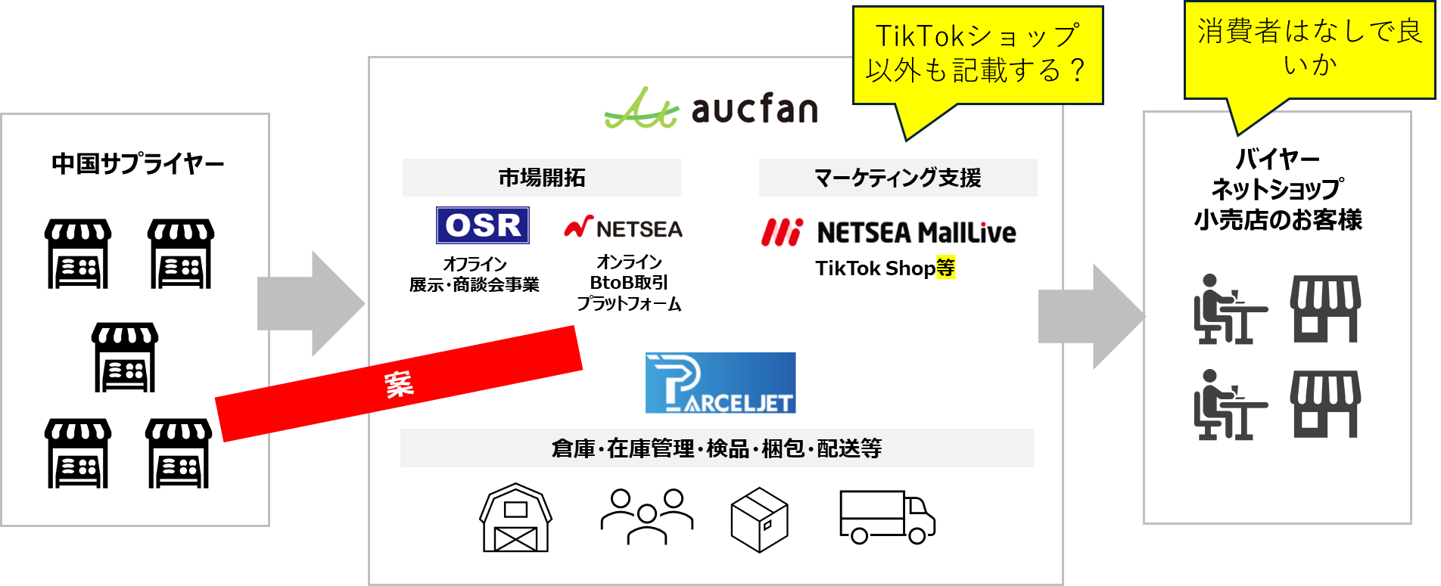

今後の展開
両社は本協業を通じて、中国企業の日本市場参入における障壁を下げ、持続的な事業成長を支援してまいります。
今後は、対象企業や商材の拡大を視野に入れ、日本市場における成功事例の創出と、中国企業の長期的な日本展開支援を進めていきます。

お問い合わせ
●●●●は、下記よりお気軽にご連絡ください。
・問い合わせ窓口：株式会社SynaBiz ●●担当
・E-mail ：XXXXXX
・対象者様 ：●●●

オークファングループについて
オークファングループは、データとテクノロジーを活用し、国内外の流通市場において供給者と需要者をつなぐ流通プラットフォームを展開しています。
既存事業として、相場検索サービス「オークファン」およびBtoB取引プラットフォーム「NETSEA」を運営し、安定的な収益基盤を構築しています。
これらの基盤を活かし、現在は成長ドライバーとして、自社ブランドおよびライブコマース事業「NETSEA MallLive」を推進しています。商品企画から販売までを一気通貫で支援する「D2X（Direct to X）コマース」を軸に、新たな流通モデルの確立に取り組んでいます。

今後も既存基盤の強化と成長領域の拡張を両輪で進め、事業構造の高度化を図ってまいります。
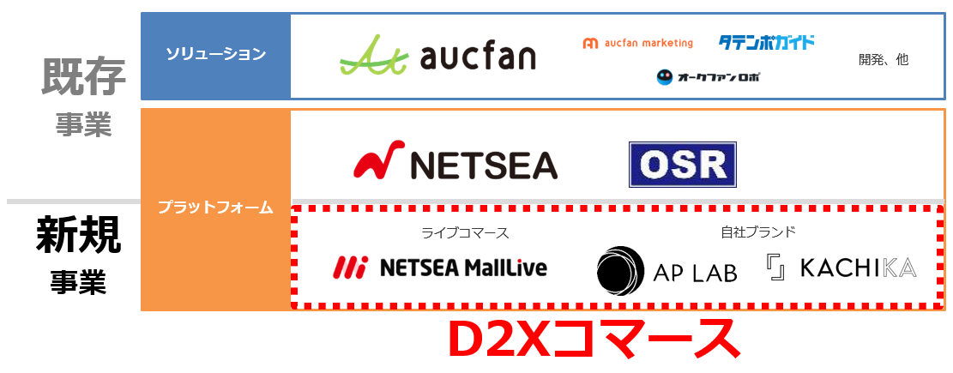
■株式会社SynaBiz 会社概要
・代表者：代表取締役 石丸 啓明
・設立 : 2015年7月
・資本金：2,500万円 ※株式会社オークファン（東証グロース上場）100%出資
・所在地：〒141-0001 東京都品川区北品川5-1-18 住友不動産大崎ツインビル東館7F
・URL ：https://synabiz.co.jp/

ＰＪサプライチェーン株式会社ついて
ＰＪサプライチェーン株式会社は、2017年より現法人の前身であるVIPSHOP（NYSE上場）日本物流センターとして事業を開始した国際物流企業です。日用品、アパレル、化粧品等の越境EC輸送や3PLサービスに強みを持ち、JIFFA（一般社団法人 国際フレイトフォワーダーズ協会）や日本３PL協会の正会員として信頼性の高い物流網を提供し、中国ブランドの日本展開を支える統合型オペレーションパートナーを目指します。

■ＰＪサプライチェーン株式会社 会社概要
・代表者：代表取締役 焦 剣
・設立 : 2020年03年05月
・資本金：5,000万円
・所在地：〒270-1369 千葉県印西市鹿黒南5丁目3-1
・URL ：https://jp.parceljet.com/

本プレスリリースに関するお問い合わせ
【株式会社オークファン 広報担当：今村】
TEL：03-6809-0951 FAX：03-6416-3657 Mail： pr@aucfan.com

